数据库设计说明书

1 引言

1.1 编写目的
《约了么智慧交友系统数据库设计说明书》目的是，针对系统中提出的各项程序功能和用户的各项功能需求，为约了么智慧交友系统的实现而设计合理的数据库，以实现系统数据的共享，安全存取和正确读取，最终实现约了么智慧交友系统用户对于数据的使用和共享的具体需求，同时在满足于用户的数据操作要求的基础上，实现系统数据的安全性及可移植性，以保证约了么智慧交友系统用户的数据能够简单的进行移植和数据库对于系统用户数据需求的兼容性。（以下简称《数据需求说明书》）
《数据需求说明书》的阅读对象为：
（1）对相关业务技术和总体方案作出决策的管理人员和质量管理人员；
（2）对本《数据需求说明书》进行评审和确认的有关业务、技术人员；
（3）参加详细设计，测试设计阶段工作的全体设计人员；
（4）系统开发者约了么战队成员以及其他有权需要调用本文档的人员；

1.2 背景
开发软件的名称：约了么智慧交友系统
项目任务提出者：约了么战队
项目开发者：冯沈峰、庞振鹏、郭超磊、刘宇欣、王安君、魏志帅
用户：上海师范大学在校学生，系统管理员；
实现软件者：冯沈峰、庞振鹏、郭超磊、刘宇欣、王安君、魏志帅
本系统采用B/S，服务器端采用MyEclipse为操作系统的工作站，采用MySQL为开发软件的数据库服务程序。

2 外部设计

2.1 标识符和状态
本系统采用MySQL为基本开发工具，数据库名称为db_yueleme。数据库中一共建立了7个表，表名分别为t_user（用户表），t_admin（管理员表），t_activityType（活动分类表），t_activity（活动表），t_activityChoice（选择活动表），t_activityEvaluate（评价活动表），t_informationReport（举报信息表）。

2.2 约定
数据库中所建立的表名如（2.1标识符和状态），对于表的各个属性，在下面会有描述。

2.3 专门指导
对于从事此数据库的生成、此数据库的测试、维护的人员，提出如下参考意见：
数据库的输入采用键盘和鼠标点击选择日期等。根据实际情况设置做相应的规范和权限限制，对于本系统需要的数据，却是有数据长度限制的，尤其是有说明的部分，所以测试人员在具体进行数据测试时，要注意数据输入格式。程序在合理性，完整性都做到相应的设置和引导用户的正确使用。

3 结构设计

3.1 概念结构设计
概念结构设计在约了么智慧交友系统的需求说明的基础上，按照特定的方法把系统抽象为一个不依赖任何具体机器的概念模型，使设计者能够从复杂的实现细节中解脱出来，集中关注最重要的信息组织结构和处理模式。
E-R方法是描述现实世界约了么智慧交友系统的概念结构模型的有效方法，用其建立的概念结构模型称为E-R模型。
（1）用户实体：（用户id，用户名，密码，真实姓名，昵称，用户头像，状态，生日，性别，学院，专业，学号，微信号，邮箱），见下图3-1用户实体。

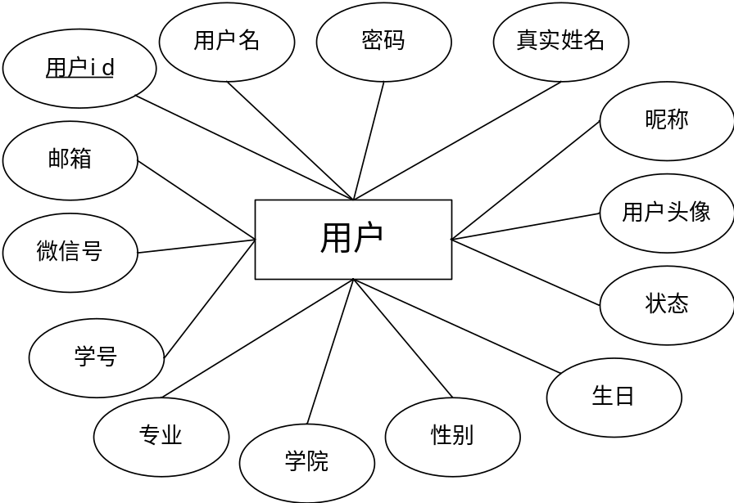
图3-1 用户实体
（2）管理员实体：（管理员id,用户名，密码），见下图3-2管理员实体。

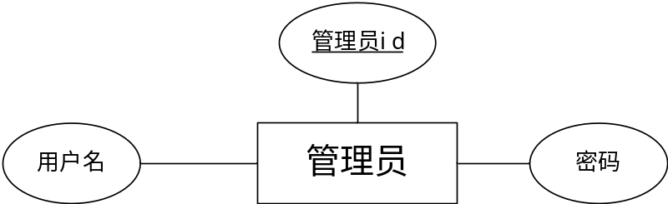
图3-2 管理员实体
（3）活动分类实体：（类型id，类型名），见下图3-3活动分类实体。

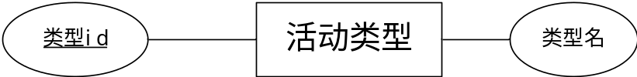
图3-3 活动分类实体

（4）活动实体：（活动id,主题，活动时间，发布时间，活动人数，费用，地点，活动描述，活动状态，发布者id），见下图3-4活动实体。

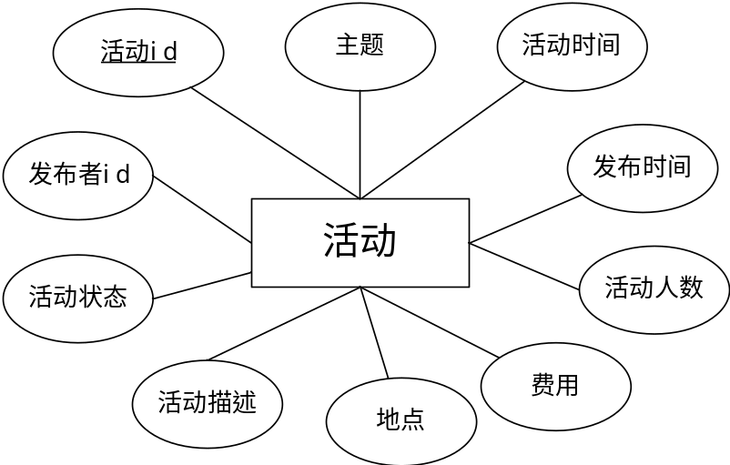
图3-4 活动实体
（5）选择活动实体：（id,点赞时间，点赞者id，活动id，是否参加），见下图3-5选择活动实体。

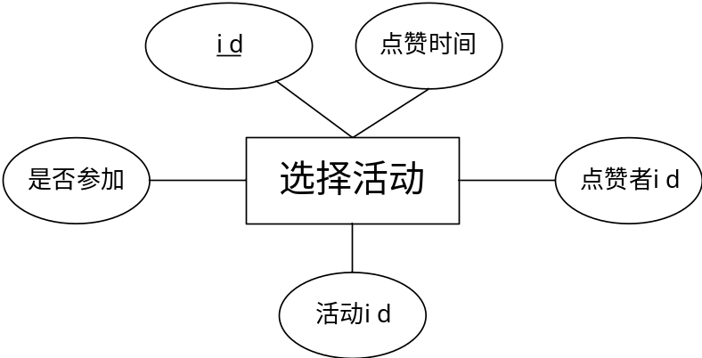
图3-5 选择活动实体
（6）评价活动实体：（id，评价内容，评价时间，活动id，评价者id），见下图3-6评价活动实体。

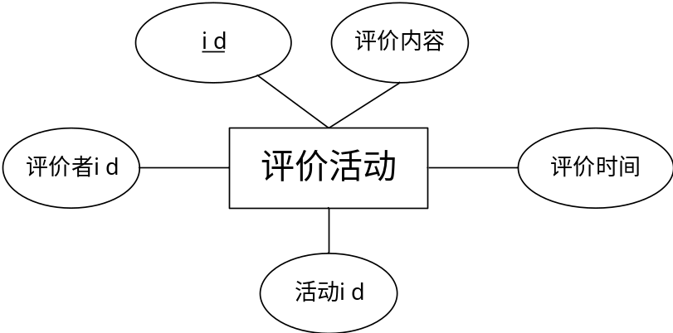
图3-6 评价活动实体
（7）举报信息实体：（id，举报内容，举报时间，被举报者id，活动id，举报者id），见下图3-7举报信息实体。
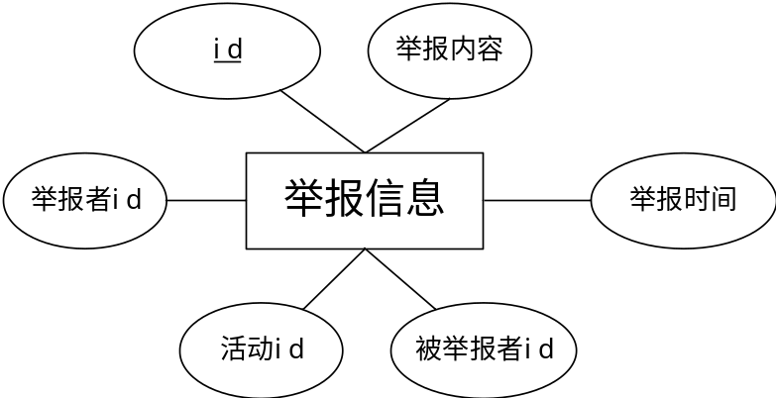
图3-7 举报信息实体
E-R图提供了表示系统实体类型、属性和联系的方法，用来描述现实世界的概念模型。下图3-8 描述了约了么智慧交友系统E-R图。
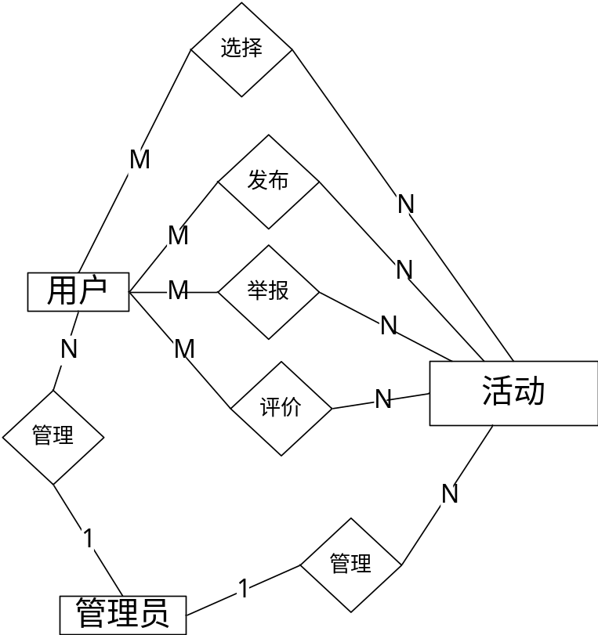
图3-8 E-R图

3.2 物理结构设计
在数据库中，数据的存储如下：
表3-1 t_user 用户表
序号 | 字段中文名 | 字段英文名 | 类型 | 长度 | 主键 | 外键 | 备注
1 | 用户id | userId | int | 11 | Y |  | 自增
2 | 用户名 | userName | varchar | 100
3 | 密码 | password | varchar | 100
4 | 真实姓名 | trueName | varchar | 100
5 | 昵称 | nickName | varchar | 50
6 | 用户头像 | avatar | varchar | 500
7 | 状态 | state | int | 11 |  |  | 1可用 0不可用
8 | 生日 | birthday | date
9 | 性别 | sex | int | 11 |  |  | 1男 0 女
10 | 学院 | college | varchar | 200
11 | 专业 | major | varchar | 100
12 | 学号 | sno | varchar | 100
13 | 微信号 | wechatNu | varchar | 200
14 | 邮箱 | email | varchar | 200
表3-2 t_admin 管理员表
序号 | 字段中文名 | 字段英文名 | 类型 | 长度 | 主键 | 外键 | 备注
1 | 管理员id | adminId | int | 11 | Y |  | 自增
2 | 用户名 | userName | varchar | 100
3 | 密码 | password | varchar | 100

表3-3 t_activityType 活动分类表
序号 | 字段中文名 | 字段英文名 | 类型 | 长度 | 主键 | 外键 | 备注
1 | 分类id | typeId | int | 11 | Y |  | 自增
2 | 类型名 | typeName | varchar | 100

表3-4 t_activity 活动表
序号 | 字段中文名 | 字段英文名 | 类型 | 长度 | 主键 | 外键 | 备注
1 | 活动id | activityId | int | 11 | Y |  | 自增
2 | 主题 | theme | varchar | 200
3 | 活动时间 | startTime | datetime
4 | 发布时间 | releaseTime | datetime
5 | 活动人数 | activityNum | varchar | 100
6 | 费用 | cost | varchar | 100
7 | 地点 | place | varchar | 100
8 | 活动描述 | description | text
9 | 活动状态 | activityState | varchar | 100
10 | 发布者id | publisher | int | 11 |  | Y

表3-5 t_activityChoice 选择活动表
序号 | 字段中文名 | 字段英文名 | 类型 | 长度 | 主键 | 外键 | 备注
1 | 选择编号 | id | int | 11 | Y |  | 自增
2 | 点赞时间 | choiceTime | datetime
3 | 点赞者id | choiceId | int | 11 |  | Y
4 | 发送时间 | releaseDate | datetime
5 | 活动id | activityId | int | 11 |  | Y
6 | 是否参加 | attend | int | 11 |  |  | 1参加 0不参加
表3-6 t_activityEvaluate 评价活动表
序号 | 字段中文名 | 字段英文名 | 类型 | 长度 | 主键 | 外键 | 备注
1 | 评价编号 | id | int | 11 | Y |  | 自增
2 | 评价内容 | content | text
3 | 评价时间 | evaluateTime | datetime
4 | 活动id | activityId | int | 11 |  | Y
5 | 评价者id | reviewer | int | 11 |  | Y
表3-7 t_informationReport 举报信息表
序号 | 字段中文名 | 字段英文名 | 类型 | 长度 | 主键 | 外键 | 备注
1 | 举报编号 | id | int | 11 | Y |  | 自增
2 | 内容 | content | text
3 | 举报时间 | reportTime | datetime
4 | 被举报者id | reportId | int | 11 |  | Y
5 | 活动id | activityId | int | 11 |  | Y
6 | 举报者id | reporter | int | 11 |  | Y

4 运用设计

4.1 安全保密设计
用户在使用此数据库时，由于不同权限的用户的登录用户名不同，且增加了密码设置，故相当于对于数据的访问设置了权限，所以数据可以说是安全的。

